东莞市2016-2017学年度第一学期高中教学质量检查

**高二地理试题**

（考试时间90分钟，满分100分）

一、单项选择题（共22小题。每小题2分，共44分。在每个小题给出的四个选项中，只有一项是符合题目要求的）。

区域是地球表面的空间单位,它是人们在地理差异的基础上,按照一定的指标和方法划分出来的。据此完成1题。

1．区域是指( )

A.一定范围的地理空间或地球表面的空间单位

B.人为划分的文化区

C.经济活动类型分布区

D.国家、省、市等行政区域

读“我国1月平均气温(℃)分布图”，完成2～3题。

2．下列城市中1月平均气温最低的是( )

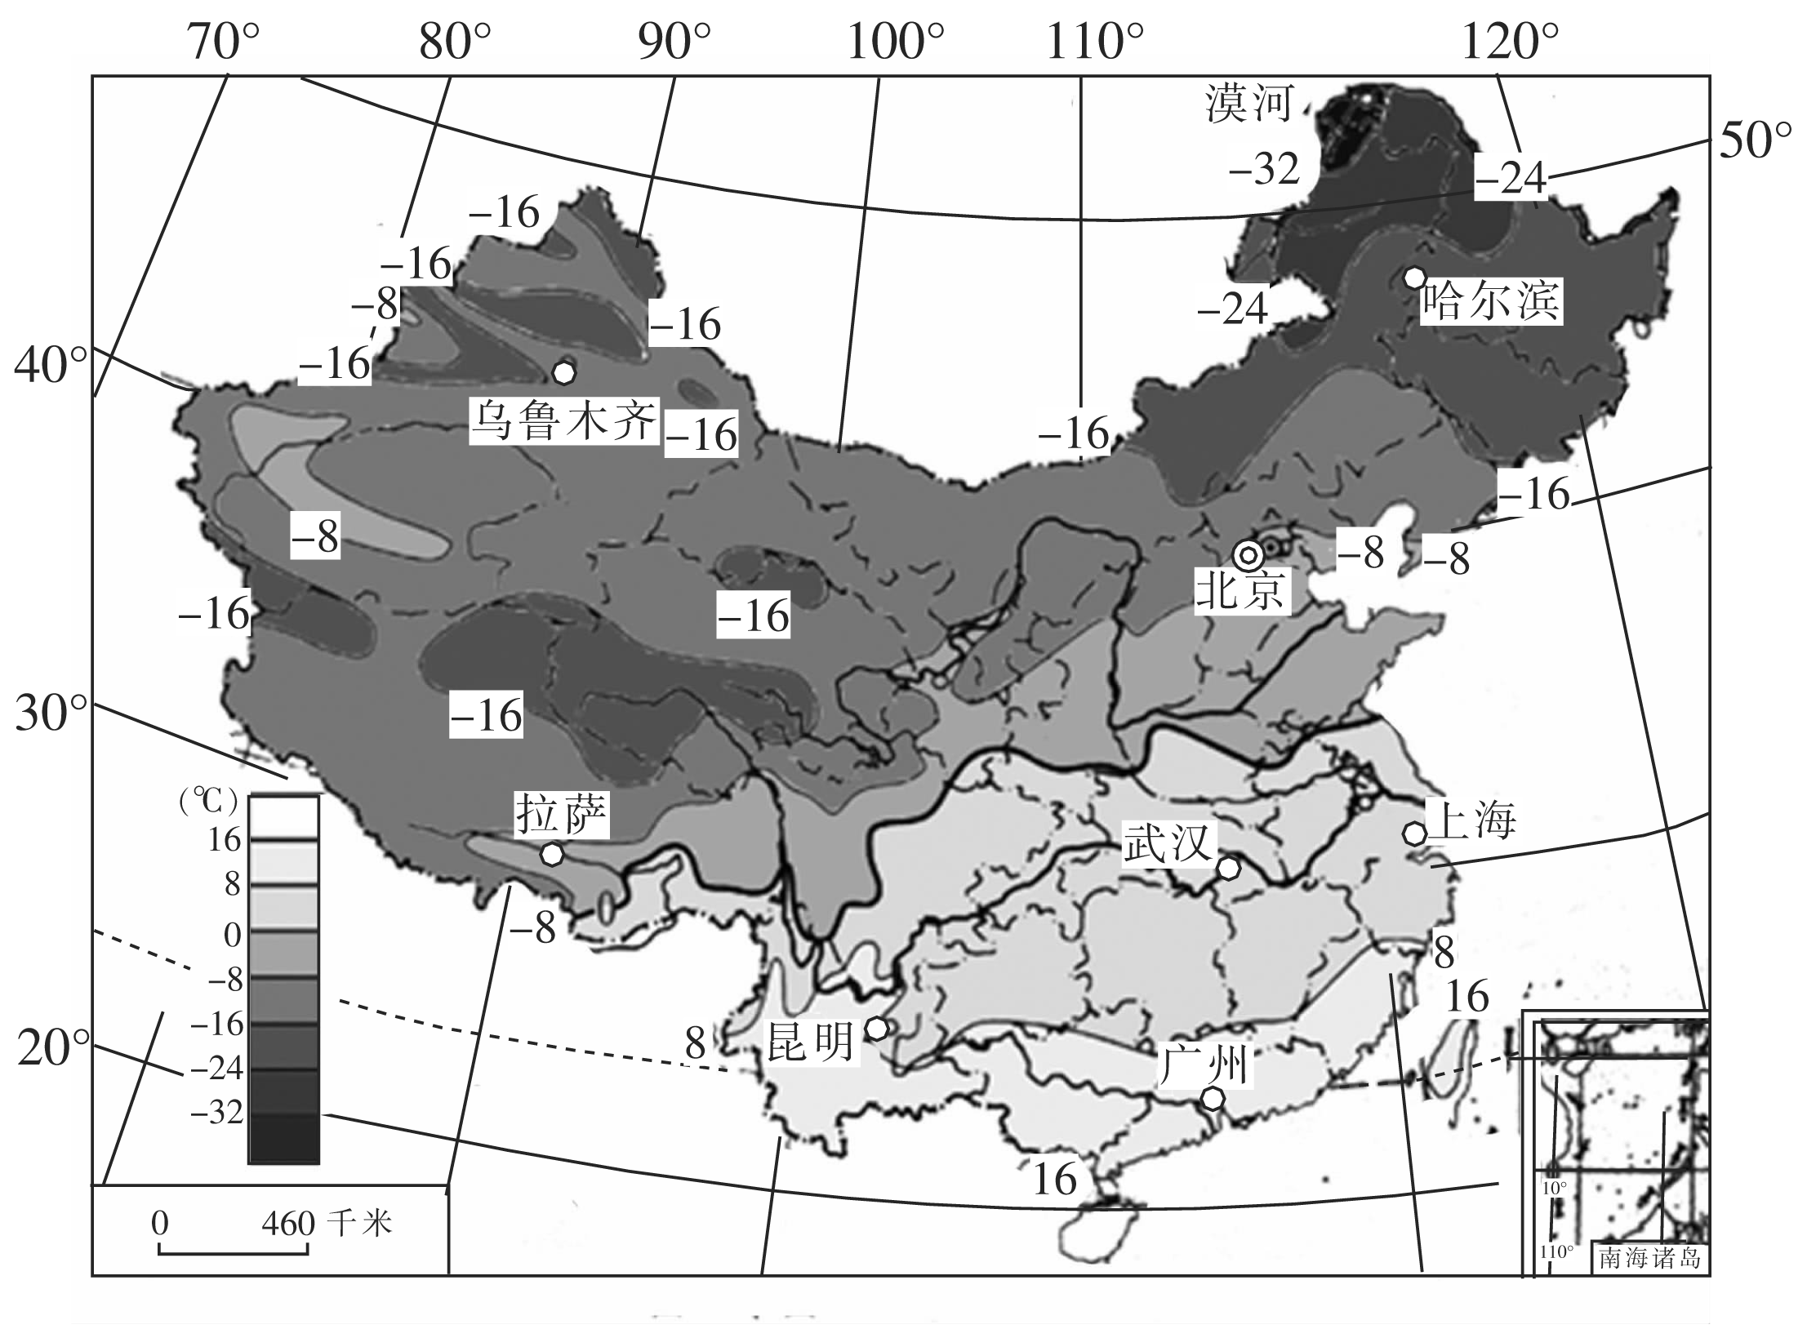

图1

A．漠河 B．乌鲁木齐 C．广州 D．上海

3．影响拉萨和武汉1月份平均气温差异的主要因素是（ ）

A．纬度 B．海陆位置 C．地形 D．冷空气

2015年10月5日，中国科学家屠呦呦凭借着对青蒿素的研究成果获得了2015年诺贝尔医学奖，青蒿素是从中药青蒿中提取的，用于治疗疟疾的药物。图2为我国野生青蒿中青蒿素含量散点分布图。读图，回答4题。

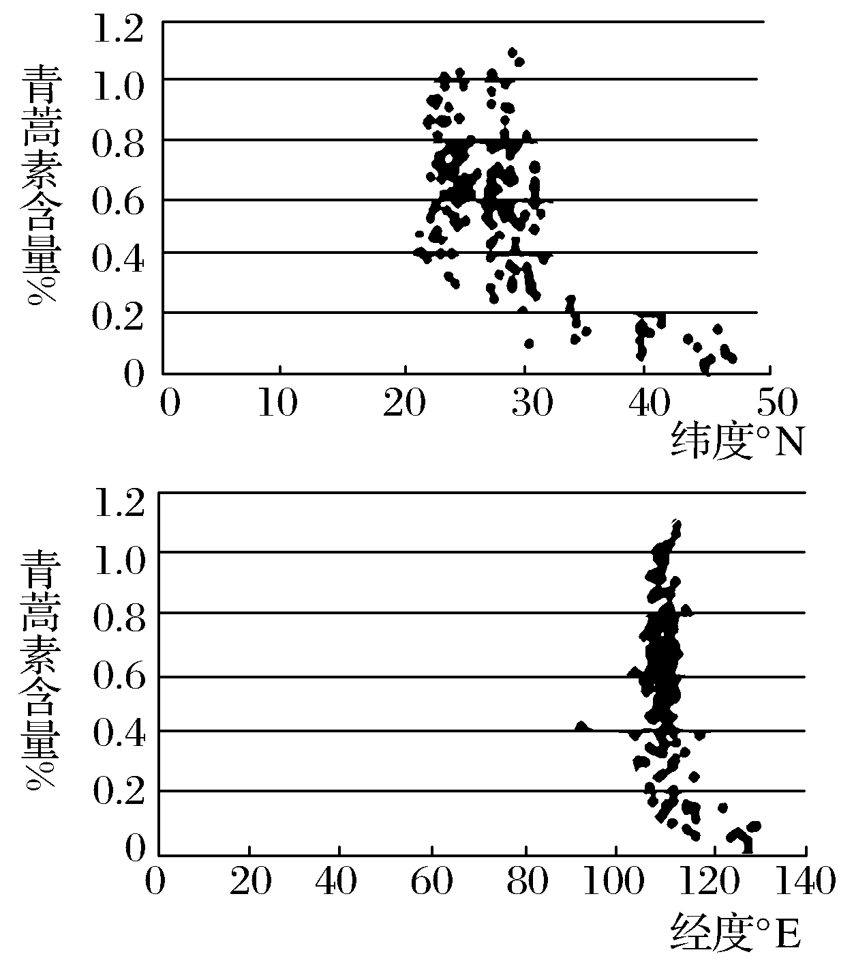

图2

4．下列省区中最适宜人工种植青蒿的是（ ）

A．黑龙江 B．山东 C．重庆 D．陕西

图3中甲为回归线附近某岛屿的地形剖面图(其上部是该区相关气象要素沿剖面线变化图)，乙为该岛地形示意图。读图，回答5～7题。

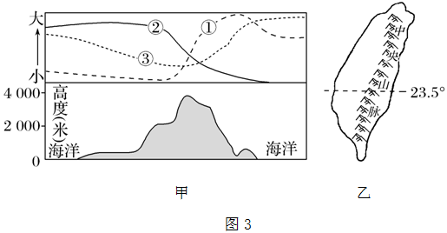

5．图甲中曲线①②③所代表的气象要素分别是（ ）

A．气温、光照、降水 B．降水、光照、气温

C．光照、降水、气温 D．降水、气温、光照

6．导致②气象要素东坡数值明显低于西坡的主要原因是（ ）

A．东坡地势高 B．东坡受暖流影响

C．东坡受海洋影响大 D．东坡多阴雨天气

7．中央山脉的物种非常丰富，其主要原因是（ ）

①纬度低　 ②海拔高　 ③受海洋影响大 　④地壳稳定

A．①② B．②③ C．②④ D．①③

图4示意1981～2006年间青藏高原植被覆盖变化的水平地域分异特征。其中Ⅰ、Ⅲ为植被指数上升区，Ⅱ为植被指数稳定区，Ⅳ为植被指数下降区。据此完成8～9题。

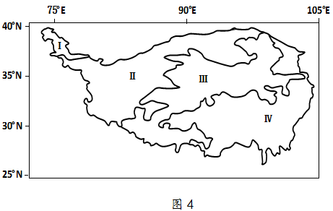

8．Ⅱ区域主要植被类型是（ ）

A.荒漠、草原 B.森林、草原 C.山地针叶林 D.针阔混交林

9．Ⅲ区域植被增加主要因为（ ）

A.生态退耕 B.人口外迁 C.冰雪融水增加 D.降水显著增加

读图5“我国新三大地带”划分方案图，回答10～11题。

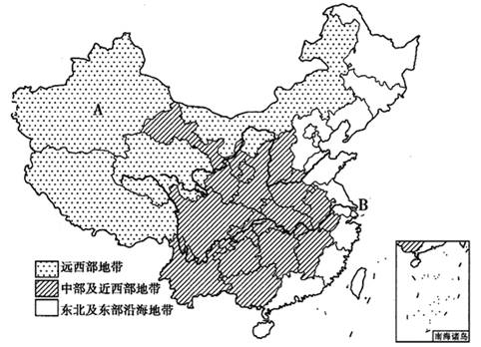

图5

10．关于A地自然环境和可持续发展的叙述，不正确的是（ ）

A.深居内陆，远离海洋，属典型的温带大陆性气候

B.位于我国最大的盆地内，有我国最大的内流河

C.地广人稀，耕地资源丰富，是我国重要的棉花、瓜果和蔬菜生产基地

D.石油、天然气等矿产资源丰富，是我国目前和将来重要的能源生产基地

11．关于B地及所属地带发展方向的叙述，正确的是（ ）

A.B地资源丰富，人口稠密，交通便利，是我国最发达的工业区，要加快城市化速度，建设世界级都市圈

B.东北及东部沿海地带吸收中西部迁移人口，减轻中西部人口对生态环境和经济发展的压力

C.发挥该地资源和人口优势，重点发展资源密集型和劳动密集型工业

D.建设成为我国重要的粮食、能源生产基地

位于陕北榆林市沙漠地区的高尔夫球场占地3510亩，年耗水量50万吨。为维持草皮生长，每年还需施用约13吨化肥和杀虫杀菌剂。完成12～13题。

12．近年来，越来越多的人反对修建高尔夫球场，其理由包括（ ）

①占地面积大 ②劳动力需求多 ③地下水污染严重 ④耗水量大

A. ①②③ B. ①②④ C. ②③④ D. ①③④

13．高尔夫球场的修建对榆林地区的影响有（ ）

A. 加剧水资源紧张 B. 导致耕地面积减少

C. 沙漠面积扩大 D. 平均地下水位上升

读图6我国某区域≥10℃积温等值线分布图（下图）（单位：℃），完成14题。

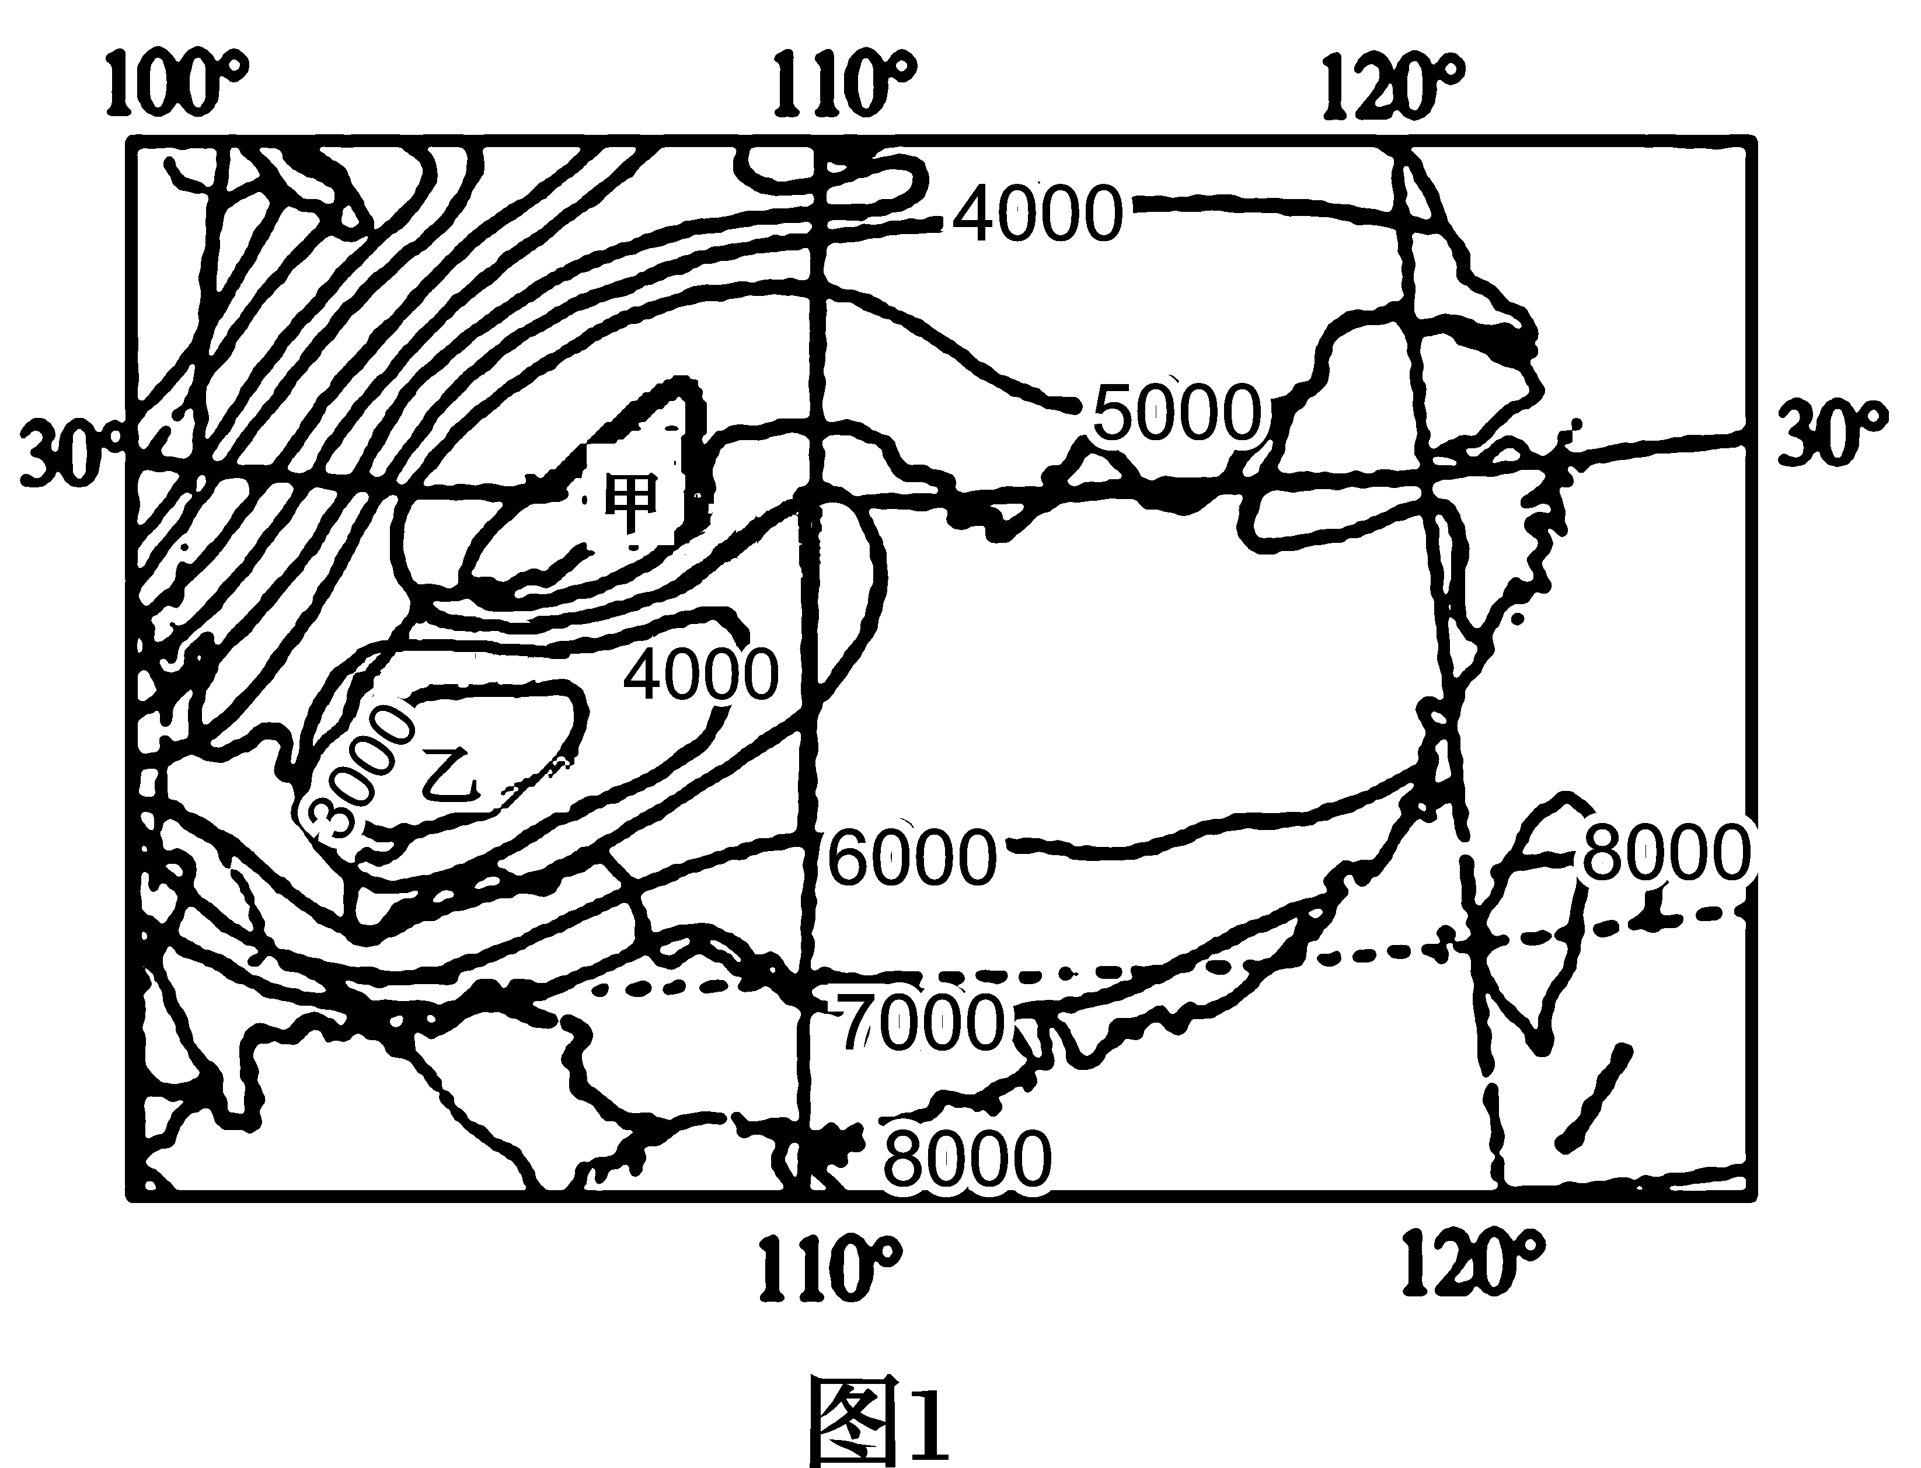

图6

14．图中甲、乙两地的积温是( 　　)

A．相差的范围是2000℃--3000℃ B．相差的最大值是4300℃

C．甲地的积温可www.xkb1.com              新课标第一网不用注册，免费下载！能是6600℃ D．乙地的积温可www.xkb1.com              新课标第一网不用注册，免费下载！能是1800℃

读图7东北地区年降水量分布图（单位:mm），完成15～17题。

15．影响东北地区年降水量分布的主要因素有（ ）

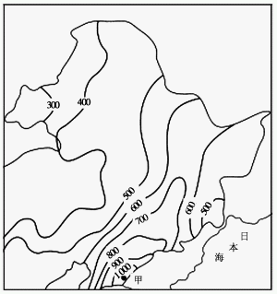

图7

①农牧活动 ②距海远近 ③季风风向 ④纬度位置

丙

A.①③ B.②③ C.②④ D.①④

16．甲地降水较丰富，与之关联的资源有( )

①草原 ②水能 ③石油 ④森林

乙

A.①② B.②③ C.①④ D.②④

17．乙平原农业生产的不利条件的是( )

A.年降水量不足，缺乏灌溉水源

B.纬度偏高，低温冻害影响农作物生长

C.耕地多为旱地，人均耕地少

D.广泛分布黑土，土壤肥沃

在德国和日本，随处可见厂房和大楼屋顶的黑色“硅板”，这就是太阳学科网(www.zxxk.com)--教育资源门户，提供试卷、教案、课件、论文、素材及各类教学资源下载，还有大量而丰富的教学相关资讯！能屋顶。风和日丽的白天，“屋顶”将太阳能转化为电能，把富余的电能并入电网；傍晚人们下班时，再使用从电网购买的电。目前上海市正在推广“太阳能屋顶计划”，预计到2030年，上海市20％的用电来自太阳能。据此回答18～19题。

18．上海的年平均太阳总学科网(www.zxxk.com)--教育资源门户，提供试卷、教案、课件、论文、素材及各类教学资源下载，还有大量而丰富的教学相关资讯！辐射量高于德国和日本，是由于（ ）

A．地势高，空气稀薄 B．河湖纵横，太阳有效辐射强

C．地面裸露，比热容小 D．纬度偏低，晴天多

19．上海积极推广“太阳能屋顶计划”的自然地理背景是（ ）

A．常规能源短缺 学科网(www.zxxk.com)--教育资源门户，提供试卷、教案、课件、论文、素材及各类教学资源下载，还有大量而丰富的教学相关资讯！ B．是我国太阳能资源最丰富的地区

C．太阳能资源清洁、可再生、能量集中 D．人口密集．经济发达，能源消耗大

根据国家统计局数据，2006年我国第一、二、三产业增加值的结构比重为3.5∶50.7∶45.8。2005年我国GDP中三大产业的贡献率分别是6.3％、54.7％、39％。结合图8回答20～21题。

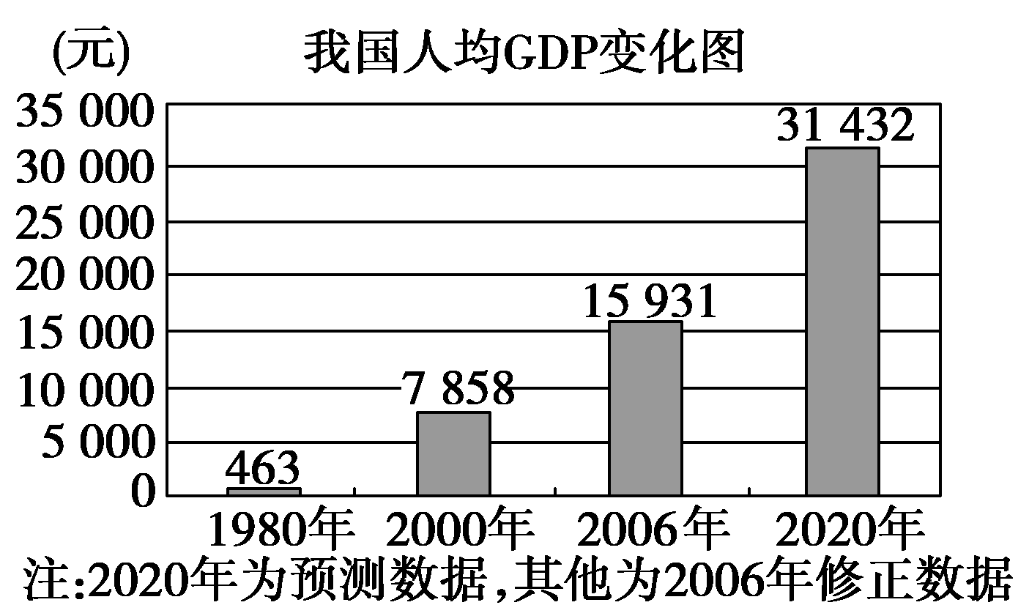

图8

20．到2020年左右，中国的工业化进程将基本完成，下列说法中正确的是（ ）

A.工业占GDP的比重也将稳中趋升

B.服务业对经济增长的贡献将会显著下降

C.届时经济增长的全面、协调、可持续性将会提高

D.第一产业比重将有所提升

21．对当前中国产业结构存在问题叙述错误的是（ ）

A.第三产业发展滞后，产业结构需要进一步升级

B.经济发展与交通运输、邮电通信的矛盾仍很严重

C.第二、三产业开放程度差异大，阻碍产业结构升级

D.农村城镇化进程缓慢，制约了产业结构调整

22．智慧城市就是运用信息和通信技术手段感测、分析、整合城市运行核心系统的各项关键信息，从而对包括民生、环保、公共安全、城市服务、工商业活动在内的各种需求做出智能响应，促进城市的和谐、可持续发展。实时监测和获取东莞市城市扩张和东莞城市生态环境变化的状况是城市可持续发展的重要内容，其采用的技术主要是( )

A. GPRS B. GIS C. GPS D. RS

二、综合题（共4小题，56分。）

23．读我国“三大自然区”示意图9，回答问题。（12分）

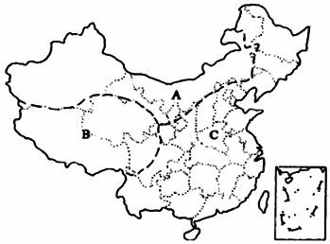

图9

（1）A自然区的名称是_______________；A与C之间的分界线是__________（4分）

（2）写出A自然区自东向西的植被类型，并简述其植被景观变化的主要原因。（4分）

（3）描述C自然区自南向北农作物熟制的变化状况及其主导因素。（4分）

24．阅读图文材料，回答问题。（12分）

材料一：天津城市新规划方案将天津城市性质确定为“国际港口城市、北方经济中心和生态城市”，将天津滨海新区建设为带动区域发展的新经济增长极。图10为天津市空间发展战略规划图。

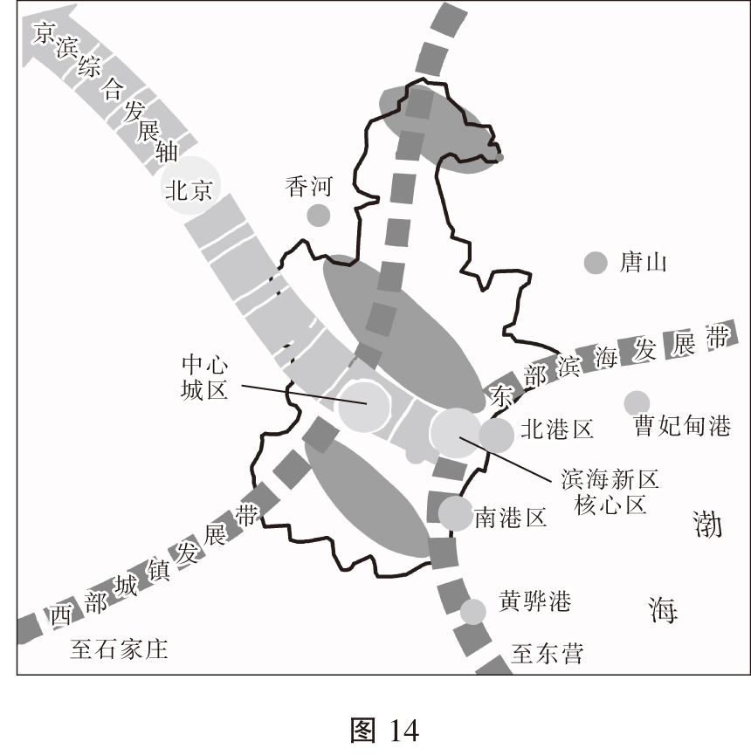

图10

材料二：天津滨海新区与深圳特区产业结构现状比较。

|  |  |  |
| --- | --- | --- |
| **产业** | **天津滨海新区** | **深圳特区** |
| 第二产业 | 重化工、电子加工装配 | 高新技术产业 |
| 第三产业 | 传统服务业（邮政、仓储、批发零售） | 现代服务业（研发技术服务、软件服务） |

（1）分析天津滨海新区开发的优势区位条件。（4分）

（2）分析在滨海新区未来开发中，需要面对的环境问题。（4分）

（3）滨海新区作为带动天津区域发展经济增长极，若参照深圳特区，你认为滨海新区应如何调整产业结构。（4分）

25．学习不同尺度的区域地理，主要目的在于通过探究性学习，掌握学习和研究不同尺度区域地理的基本方法。下面是东莞某中学地理研究性学习小组的研究案例。（14分）

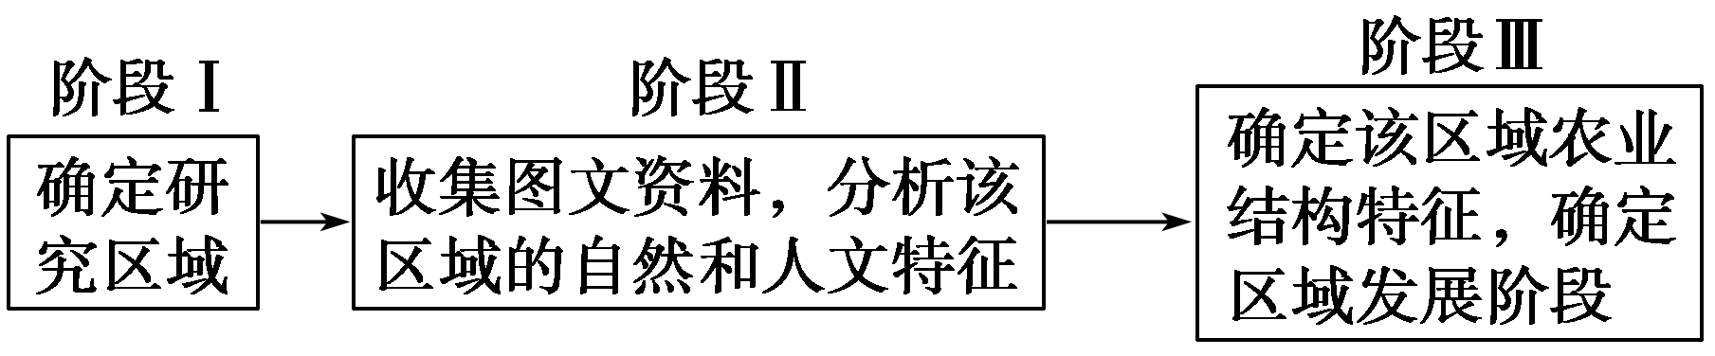 **研究课题：**区域特征及成因

**研究思路：**

**下面是该研究性学习小组在阶段Ⅱ收集到的图文材料：**

2011年3月，北非国家利比亚局势动荡。2011年3月19日深夜，随着法国出动战机对利比亚境内的多处目标进行空袭，代号为“奥德赛黎明”的军事行动正式拉开了序幕。法、美、英等西方国家对利比亚实施军事打击。该研究小组以利比亚为区域研究对象。图11为“利比亚区域图”。

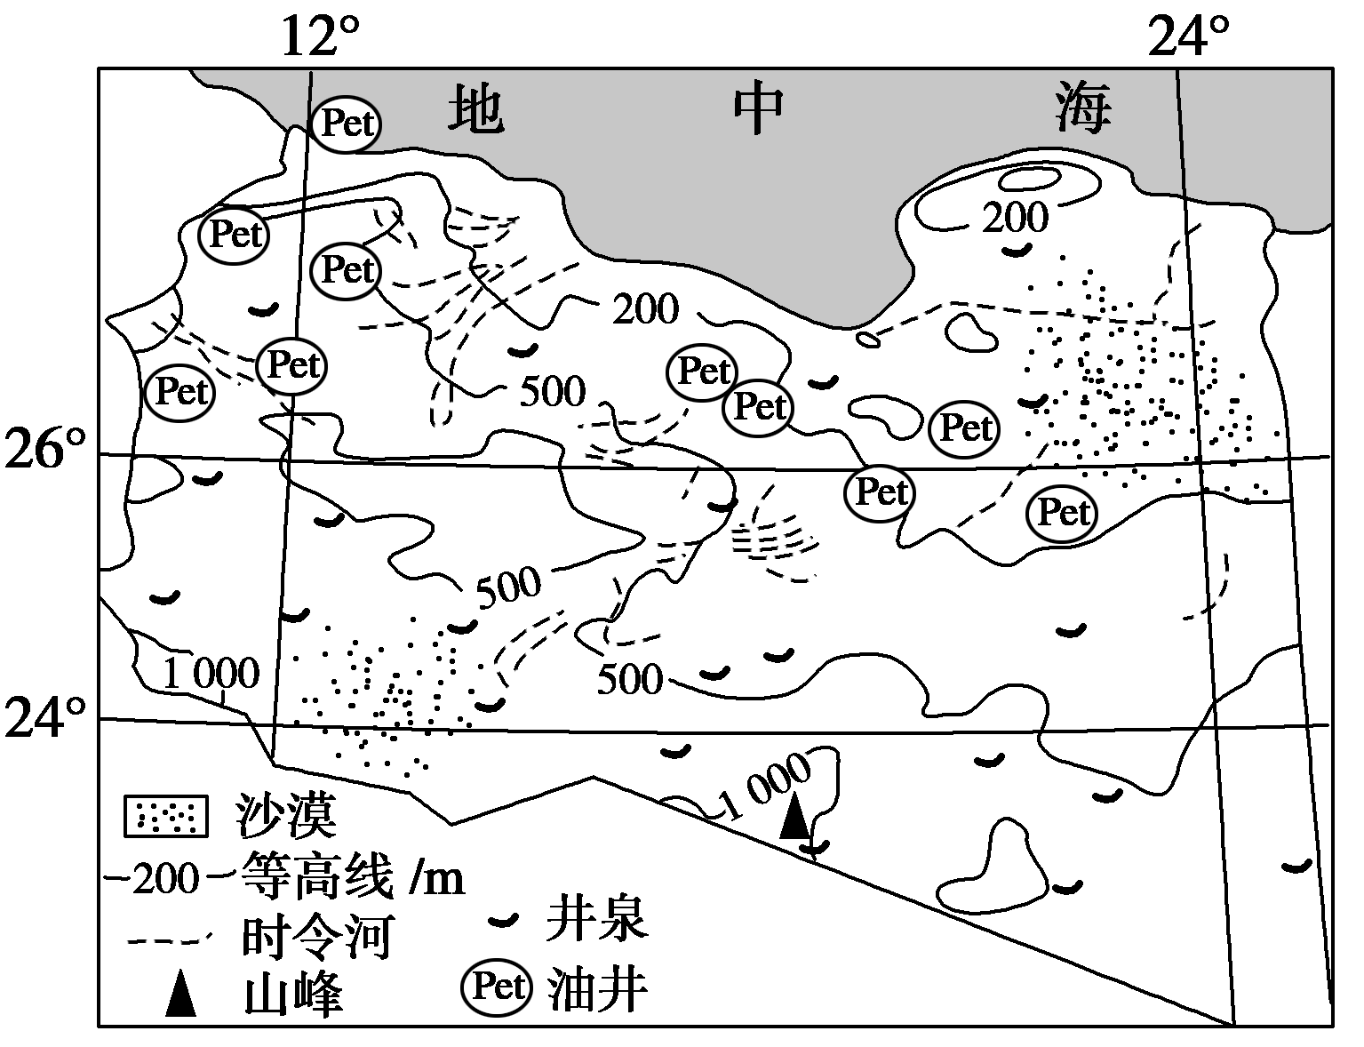

图11

请提供友情帮助，为其完成阶段Ⅱ和阶段Ⅲ的相关课题。

（1）描述利比亚的地理位置特点。（4分）

（2）指出利比亚的主要自然地理环境特征。（6分）

（3）根据利比亚的自然环境分析其突出的产业结构特征。（4分）

26．根据图文材料，回答下列问题。(18分)

材料一　雅安的雨下出了蜚声全国的“三绝”：雅雨、雅鱼和雅女。

**一绝**：雅雨。雅安雨多，自古以来雅安便有“华西雨屏”“雅州天漏”之称。年降水日数在200天以上，雅雨有70%以上发生在夜间，很多时候雨从入夜开始飘落，天明即云散雨收。

**二绝**：雅鱼，高原山区特有的品种，又称“丙穴鱼”。产于青衣江(雅安段)周公河，故称雅鱼。品质优越，喜栖在水质清新，有水流，水量充足，具有沙砾地质的冷水溪流中，最适生长水温为18～22℃。低于8℃或高于24℃，食欲减退，生长减缓。

**三绝：**站在大街上看来来往往的雅女，个个身材高挑，肤色白净细腻，且娥眉美目，说话柔声细气，观之赏心悦目。迷恋间，天空倏地又被灰白的云层遮挡起来，纷纷扬扬的雨丝不期而降。在雨中，仰看万千丝绦直垂脸面，肌肤清凉，舒畅无比。

材料二　甲图为四川盆地部分地区多年平均降水量分布图，表2为雅安气候资料统计表。

甲图

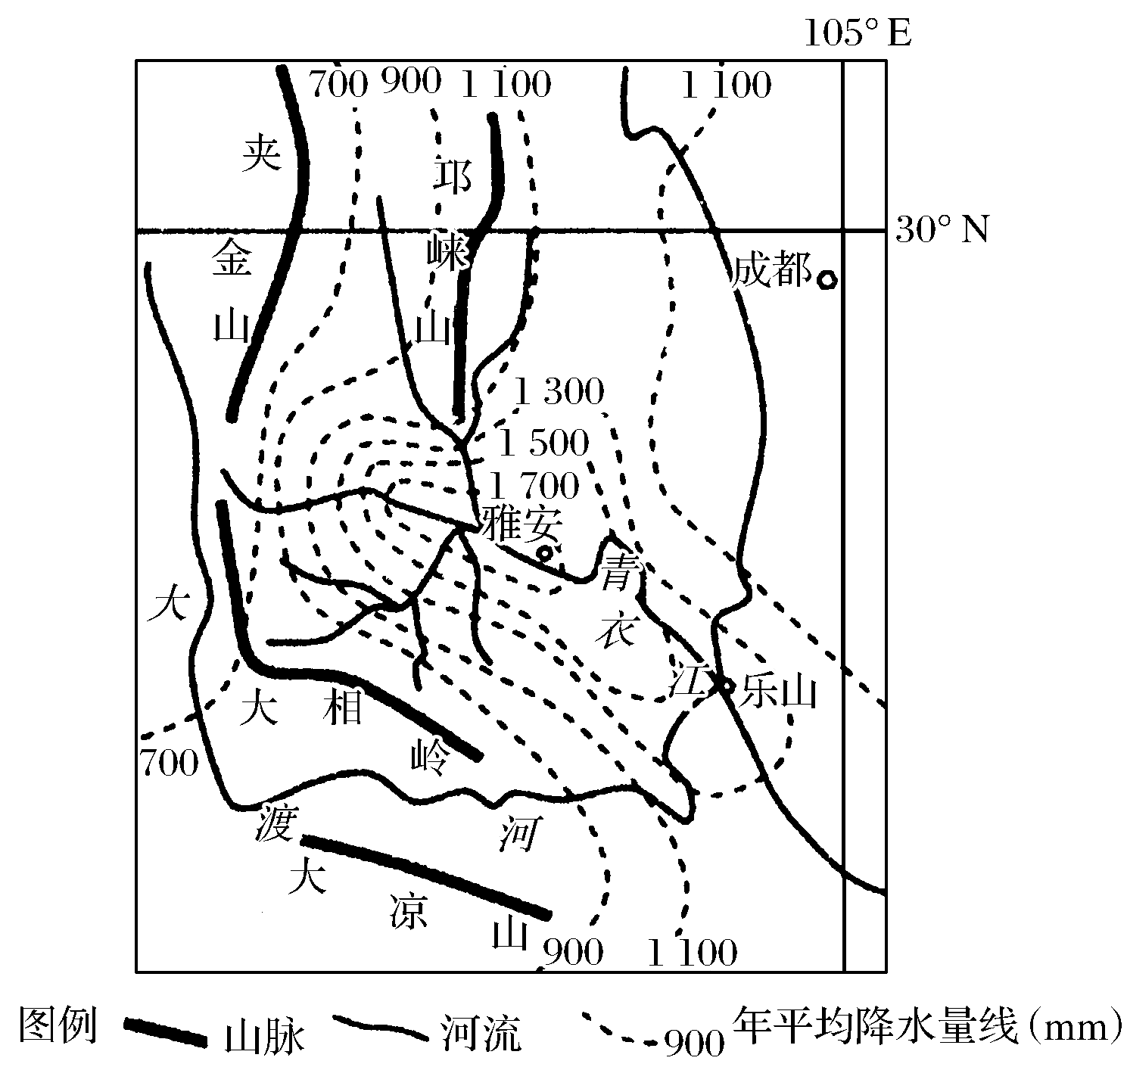

表2

|  |  |  |  |  |  |  |  |  |  |  |  |  |
| --- | --- | --- | --- | --- | --- | --- | --- | --- | --- | --- | --- | --- |
|  | 1月 | 2月 | 3月 | 4月 | 5月 | 6月 | 7月 | 8月 | 9月 | 10月 | 11月 | 12月 |
| 年均气温  (℃) | 6.3 | 7.7 | 11.6 | 16.8 | 20.8 | 23.3 | 25.1 | 24.9 | 21.0 | 16.7 | 12.4 | 7.8 |
| 年均降水量(mm) | 20.8 | 31.9 | 50.9 | 93.0 | 129.4 | 181.5 | 369.5 | 433.6 | 206.6 | 98.3 | 56.5 | 20.9 |
| 降水天数 | 13.3 | 16.1 | 18.6 | 17.8 | 19.1 | 19.3 | 20.1 | 18.8 | 20.8 | 20.4 | 16.3 | 12.6 |

(1)“雨城”雅安所属省区的简称为 ；雅安位于 西部边缘（填地形区名称）。（4分）

(2)结合材料二分析雅安“天漏”的形成原因。(4分)

(3)依据材料，从自然方面分析雅鱼生活环境的优越性。(6分)

(4)结合材料，从自然方面分析雅女皮肤细腻白皙的原因。(4分)

2016—2017学年度第一学期教学质量自查

高二地理参考答案

一、单项选择题（每小题2分，共22小题，共44分）

|  |  |  |  |  |  |  |  |  |  |  |
| --- | --- | --- | --- | --- | --- | --- | --- | --- | --- | --- |
| **1** | **2** | **3** | **4** | **5** | **6** | **7** | **8** | **9** | **10** | **11** |
| A | A | C | C | B | D | A | A | C | C | B |
| **12** | **13** | **14** | **15** | **16** | **17** | **18** | **19** | **20** | **21** | **22** |
| D | A | C | B | D | B | D | A | C | B | D |

二、综合题（本卷共4小题，共56分）

23.（12分）

（1）（4分） 西北干旱半干旱区；400mm年等降水量线

（2）（4分） 森林（森林草原）—草原（草原荒漠）—荒漠；自东向西离海洋越来越远，降水逐渐减少，水分条件越来越差。

（3）（4分） 一年三熟~一年两熟~两年三熟~一年一熟；随纬度变化的热量条件。

24.（12分）

（1）（4分） 水、陆交通便利；地势平坦；地价较低；发展空间大。

（任答2点得4分）。

（2）（4分） 水源短缺；三废排放；海平面上升（任答2点得4分）。

（3）（4分） ①积极发展高新技术产业；②发展现代服务业；③大力发展高端制造业④打造现代物流中心；⑤发展旅游业；（任答2点得4分）。

25．（14分）

（1）(4分) 纬度位置：北回归线穿过其南部，或位于低纬地区；大部分地区属于热带、 亚热带或答地处热带和亚热带。

海陆相对位置：地处非洲大陆北部；北临地中海；联系欧洲、非洲。（每个角度需答对1点，每点2分，共4分)

（2）（6分） ①地形以高原为主，平原狭小，地势南高北低；②北部沿海是地中海气候，冬雨夏干，大部分地区是热带沙漠气候，炎热干燥；③地表水缺乏；④河流多为季节性河流（或时令河），且多为干谷；⑤井泉或地下水分布范围广；⑥石油资源丰富；⑦地表沙漠广布。（答对3点即可，每点2分)

（3）（4分）利比亚石油资源丰富，工业以石油开采和加工为主；

利比亚水资源短缺，农业发展落后，以畜牧业为主； （每点2分，共4分）

26．（18分）

（1）(4分) 川或蜀； 四川盆地。

（2）（4分） ①受夏季暖湿气流的影响；②且位于河流沿岸，水汽丰富；③三面环山的河谷地形，水汽不易扩散，利于抬升形成降水（或地形雨）。（任答2点得4分）

（3）（6分） ①河流为山泉水，受污染较少，水质较好；②河流较多且水位季节变化小，为鱼类生存和繁衍提供一定的场所；③气候温暖，鱼类生长条件优越；④雅安位于山区，有水流，水中有充足的溶解氧；⑤河流上游侵蚀作用明显，具有众多的沙砾物质。(任答3点即可，共6分)

（4）（4分） ①阴雨天气多，紫外线辐射相对较少；②且空气湿润；③风力小，温差小，对人的肌肤有很好的保护作用。（任答2点即可，共4分）